KARTA GMINNEJ EWIDENCJI ZABYTKÓW
1. Obiekt  DOM MESZKALNY (kamienica) - nr 23 |  |  |  |  | A. Architektura  B. Układy przestrzenne  C. Cmentarz  D. Zieleń komponowana  E. Archeologia |  |  |  | A/WEZ  005
2. Obecna funkcja  mieszkalna - usługowa | 3. Konstrukcja / materiał  mur. (cegła) |  | 4. Datowanie  l. 10. XX w. |  |  |  |  |  | A/WEZ  005
18. Zdjęcie / mapa / plan  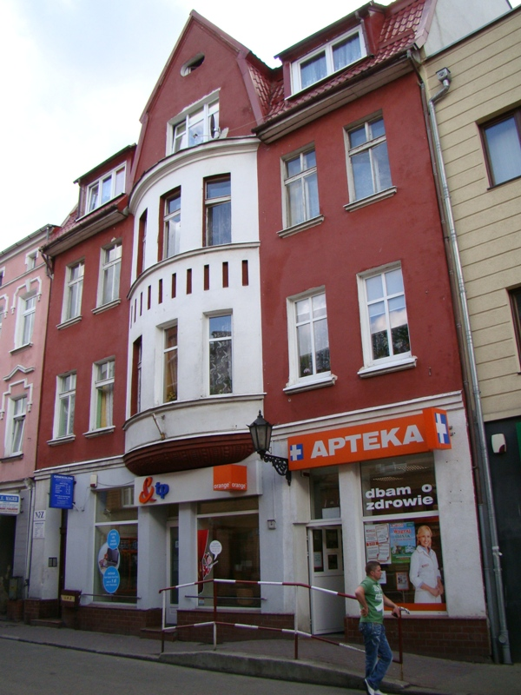  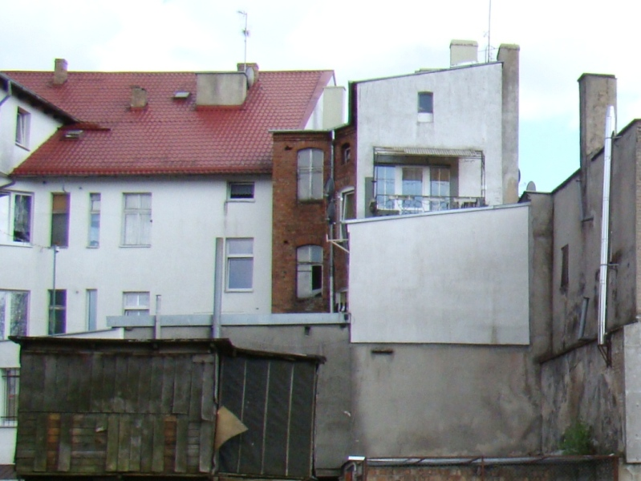  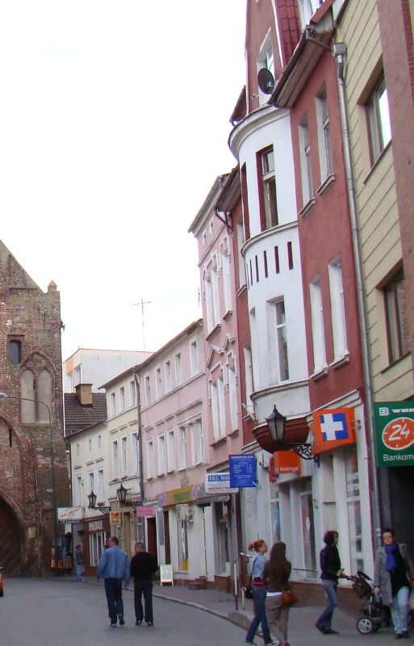 |  |  |  |  | 5. Miejscowość  Ś W I D W I N
6. Gmina
ŚWIDWIN
 |  |  |  |  | 7. Powiat  SWIDWIŃSKI |  | 8. Województwo  ZACHODNIOPOMORSKIE
9. Adres
78-300 Świdwin
ul. 1 Maja 23
 |  |  |  |  | 10. Lokalizacja  po płn. stronie Bramy Kamiennej |  |  | 11. Nr ewidencyjny działki  324
 |  |  |  |  | 12. Lokalizacja archeologiczna:
 |  |  |  |  | Nr obszaru AZP
 |  |  |  |  | Nr stanowiska na obszarze AZP
 |  |  |  |  | Nr stanowiska w miejscowości
 |  |  |  |  | 13. Własność |  |  | 14. Użytkownik
 |  |  |  |  | 15. Informacja o ochronie:
Nr i data wpisu
do rejestru zabytków
 |  |  |  |  | zapis w planie zagosp. przestrzennego |  | typowany do rejestru zabytków  strefa „B” ochr. konserwator.
 |  |  |  |  | inne |  | wojewódzka ewidencja zabytków
 |  |  |  |  | 16. Stan zachowania (skala 1-5)  4 – dobry |  |  | 17. Rodzaj zagrożeń
19. Opis obiektu (elementy zabytkowe), historia obiektu  Dom z mieszkalny z przyległą oficyną oraz częścią sklepową w obrębie parteru, ulokowany w zwartej zabudowie pierzei zachodniej - w typie małomiasteczkowej kamieniczki. Budynek murowany, tynkowany, trzykondygnacyjny z mieszkalnym poddaszem, podpiwniczony, nakryty dachem mansardowym 2-spadowym z centralną wystawka i facjatkami. Obiekt o pierwotnej kompozycji i eklektycznym wystroju elewacji. Fasada 5(7)-osiowa, symetryczna, akcentowana półkolistym i dwu-kondygnacyjnym) wykuszem, wspartym na dekoracyjnie opracowanej podstawie. Elewacja dzielona gzymsami schodkowymi i nadwie-  szonymi, a w obrębie wykusza gzymsami profilowanym i fryzem blendowym; na parterze nowe okładziny z glazury. Stolarka okienna współczesna, ale osadzona w pierwotnych otworach i częściowo odwzorowująca historyczne formy. |  |  |  | 20. Zdjęcie / mapa / plan  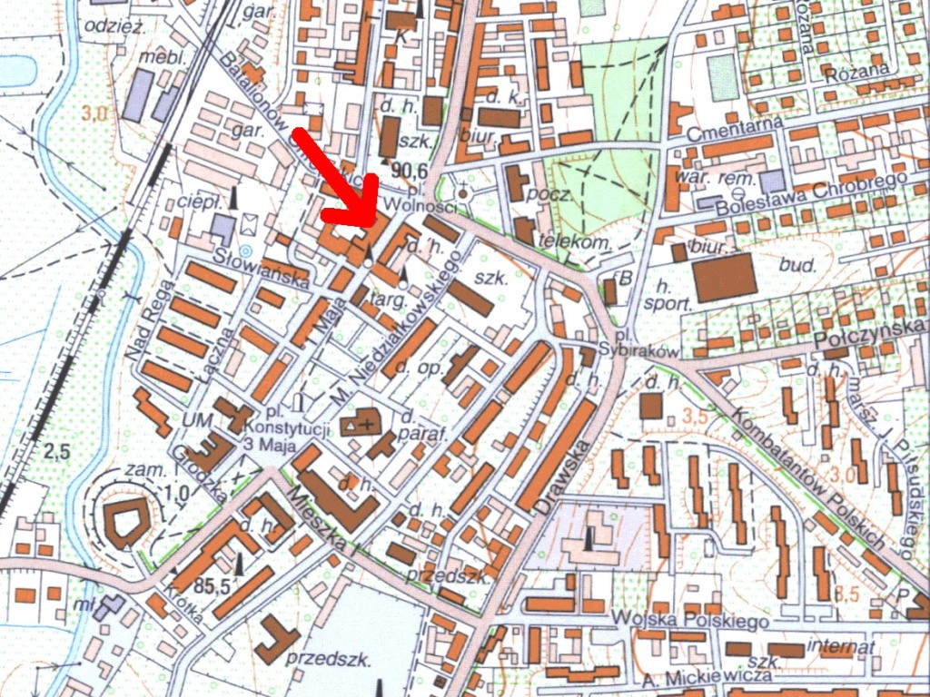
21. Prace budowlane i konserwatorskie, dokumentacja |  | 22. Uwagi  Studium Wartości Kulturowych miasta Świdwin,  oprac. J. Nekanda-Trepka, Szczecin 2004.  Miejscowy Plan zagospodarowania przestrzennego miasta Świdwin, oprac. MK S.C Raciborska, Rączka, Szczecin 2004. |  |  |  | 23. Opracował  mgr Waldemar Witek  „VERBUM” Szczecin
24. Data wykonania ewidencji
10. 2011 r.

